ГУДО «Быховский центр туризма,
краеведения и экскурсий детей и молодёжи»
213352 г. Быхов, ул. Комсомольская, 12,
т/ф. +375 2231 52 692, т. +375 2231 58 808
https://ctk-byhov.schools.by, baza58808@yandex.ru
_______________________________________________________________________________________
Сплав на байдарках – это уникальная возможность насладиться всеми красотами реки, её берегов и пейзажами вокруг. Сплав на байдарках – это проведение времени вдали от городской суеты, уединение с белорусской природой и взгляд на родной край с другого ракурса.
Для тех людей, которые хотят путешествовать, но сами еще не встретили единомышленников, есть сборный сплав на байдарках.
ГУДО «Быховский центр туризма, краеведения и экскурсий детей и молодёжи» с радостью поможет собрать таким путешественникам веселую компанию. В такой компании всегда интересно, потому что люди в ней объединены одной идеей, хотят знакомиться и заводить новых друзей. Нередко и после сплава остаются дружеские отношения, способствующие все новым и новым подвигам.
Сплав проходит на каркасных туристических байдарках «Нева - 2» и «Нева - 3» грузоподъемностью 220 кг, которые обладают повышенной устойчивостью к опрокидыванию. Сплав проходит группой до 15 человек, которую сопровождает опытный инструктор, прошедший не одну сотню километров по рекам Беларуси.
Сборный сплав может быть вечерним, однодневным или на выходные дни.

Вечерний сплав
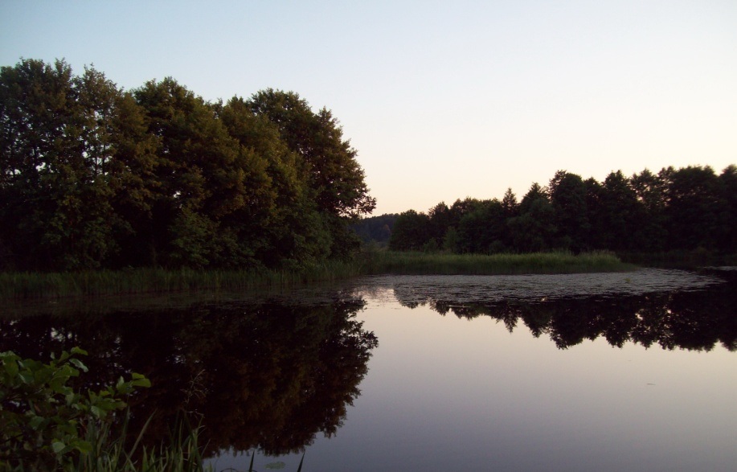
Вечерний сплав удобен, когда есть желание и возможность отдохнуть недолгое время. Когда хочется вырваться с друзьями за новыми приключениями или подарить своей второй половинке новые эмоции. За это время Вы успеете насладиться пейзажами Быховского района и овладеете начальными навыками туриста-водника.
Для того, чтобы записаться на вечерний сплав, необходимо записаться у организаторов не менее, чем за одну неделю, до сплава.
Ориентировочное время сплавов:
Вторник 19:00-21:30
Среда 19:00-21:30
Четверг 19:00-21:30
Маршрут: Сплав проходит по р.Днепр ( от г.Быхова до урочища Старица).
Стоимость: 40 бел. руб. с человека*
В стоимость включено:
• Разработка маршрута
• Сопровождение группы инструктором
• Бронирование места в байдарке
• Аренда 1-ого весла, 1-ого спасательного жилета, 1-ого гермомешка на 60 литров
• Доставка оборудования
*Стоимость сформирована 15.02.2017г. и носит ознакомительный характер.
В стоимость не включен трансфер до места старта и обратно
Рекомендуется:
Взять с собой 0,5 воды и что-нибудь перекусить.
Одеться в удобную непромокающую одежду

Однодневный сплав
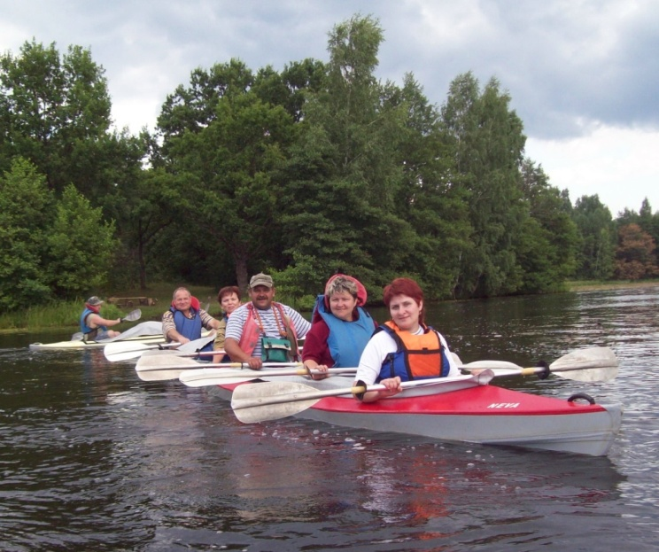
Однодневный сплав на байдарках позволяет окунуться в приключение с большой силой, преодолеть большее расстояние по реке и получить большее наслаждение. Однодневный сплав подходит тем, кто живет активной жизнью и при появлении свободного времени с радостью проводит его эффективно. Для однодневного сплава также не требуется много материальных затрат, а 5 часов дадут вам незабываемый опыт в водном туризме. Начните с одного дня, подготовьтесь к более серьезному походу и покоряйте все новые и новые вершины.
Программа сплава
10.00 — 11.00 Инструктаж по т/б, тренировочные заезды(г.Быхов «Бушкетка»)
11.00 — 14.00 Первая часть сплава
14.00 — 15.00 Обед
15.00 — 17.00 Вторая часть сплава
17.00 — 17.30 Завершение сплава
17.30 — 18.30 Выезд в Быхов
20.00 Прибытие в Быхов
Маршруты
р. Днепр
р. Друть
По желанию заказчика возможна разработка сплава на любой предложенной им речке.
Стоимость: 85 бел.руб. с человека*
В стоимость включено:
• Транспортная поддержка группы (перевозка вещей участников, стояночное оборудование со старта на финиш маршрута)
• Разработка маршрута
• Сопровождение группы инструктором
• Бронирование места в байдарке
• Аренда 1-ого весла, 1-ого спасательного жилета, 1-ого гермомешка на 60 литров
• Доставка оборудования
• Обед (походное меню)
*Стоимость сформирована 15.02.2017г. и носит ознакомительный характер.
В стоимость не включен трансфер до места старта и обратно
Рекомендуется:
Заказать дополнительно выездную баню на природе

Сплав выходного дня (Пт-Вс)
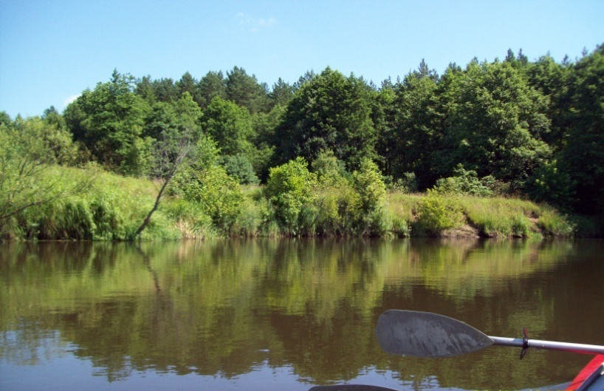
Сплав выходного дня представляет собой полноценное путешествие с максимальным количеством эмоций и полным погружением в атмосферу единства с природой. За сплав на все выходные каждый успеет насладиться красотой природы, не выезжая в теплые страны. Каждый убедиться, что и в своем родном крае можно отдохнуть на природе так, чтобы вспоминать это долго и только с приятными чувствами.
Программа
1 ДЕНЬ
18.00 Выезд из Быхова
19.30 — 20.30. Прибытие на места старта
20.30 — 21.30. Ужин
21.30 — 22.00. Свободное время
22.00 — 23.00. Знакомство у костра
23.00. Отбой
2 ДЕНЬ
08.00 Подъем
09.00 — 09.30 Завтрак
09.30 — 10.30 Сбор лагеря, загрузка на байдарки, инструктаж по т/б, тренировочные заезды
10.30 — 13.30 Первая часть сплава
13.30 — 14.30 Обед
14.30 — 18.30 Вторая часть сплава
18.30 — 19.00 Установка лагеря
19.00 — 19.30 Ужин
19.30 — 20.30 Свободное время, рекомендуем заказать баню на природе
23.00 Отбой
3 ДЕНЬ
08.00 Подъем
09.00 — 09.30 Завтрак
09.30 — 10.30 Сбор лагеря, спуск байдарок на воду, загрузка снаряжения
10.30 — 13.00 Первая часть сплава
13.00 — 14.00 Обед
14.00 — 15.30 Вторая часть сплава
15.30 — 16.00 Завершение сплава
16.00 — 16.30 Сборы, отъезд в Быхов
18.00 — 19.00 Прибытие в Быхов
Маршруты
р. Днепр
р. Друт
По желанию заказчика возможна разработка сплава на любой предложенной им речке.
Стоимость: 140 бел.руб. с человека*
В стоимость включено:
• Разработка маршрута
• Транспортная поддержка группы (перевозка вещей участников, стояночное оборудование со старта на финиш маршрута)
• Сопровождение группы инструктором
• Бронирование места в байдарке
• Бронирование места в палатке
• Аренда оборудования по оснащению стоянки группы (тент, костровое оборудование, посуда для приготовления пищи)
• Аренда 1-ого весла, 1-ого спасательного жилета, 1-ого гермомешка на 60 л каждому участнику
• Обеспечение трехразовым питанием (походное меню)
• Предоставление медицинской аптечки на группу
• Доставка оборудования
*Стоимость сформирована 15.02.2017г. и носит ознакомительный характер.
В стоимость не включен трансфер до места старта и обратно
Рекомендуется:
Заказать дополнительно выездную баню на природе

Корпоративный сплав
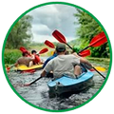
Корпоративный сплав на байдарках предназначен группе людей, которые хотят отправиться в сплав свой компанией.
Когда хочется покорить реку, но нет времени и оборудования заняться организацией сплава самостоятельно, можно воспользоваться услугами ГУДО «Быховский центр туризма, краеведения и экскурсий детей и молодёжи».
В стандартный пакет сплава выходного дня входят следующие услуги:
• Трёхразовое питание (походная кухня)
• Работа инструкторов (минимум два человека)
• Аренда и доставка личного снаряжения (байдарки, палатки, коврики, спальники...)
• Аренда и доставка группового снаряжения (бензопила, тент...)

К услугам сверх пакета относятся:
• Доставка группы комфортабельным автобусом
• Организация санитарной зоны на стоянках (умывальник, туалет)
• Организация места приема пищи на стоянках (стол, кресла)
• Сопровождение группы микроавтобусом (перевозка снаряжения и личных вещей)
• Организация шоу программы
• Организация Бани на природе
• Организация дискотеки
• Организация «лесного кинотеатра»
• Организация подвижных игр и конкурсов
• Организация фейерверка
• Организация фотосъёмки
• Организация видеосъемки с последующим монтажом фильма
• Организация Кейтеринга

Маршруты сплавов

Маршруты сплавов на байдарках осуществляются по рекам Днепр и Друть. Все они прекрасны для сплава по-своему. Осталось только определиться, с какой начать.

Река Днепр
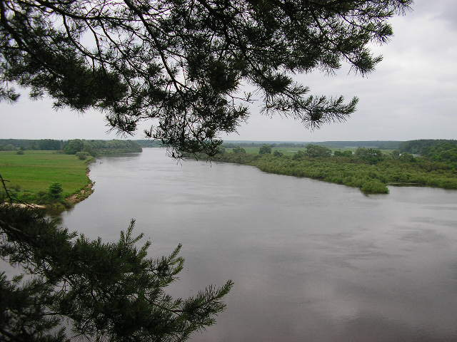
Днепр отлично подходит для сплавов на байдарках. Благодаря небольшому течению покорять эту реку нестрашно, а времени налюбоваться красотами достаточно. Пейзажи вокруг берега сменяются один за другим. Это и сосновые поляны, и обрывы, и возвышенности, обзоры с которых захватывают дух. Каждый найдет для себя на Днепре пейзаж, радующий глаза и поднимающий настроение.
Река Друть
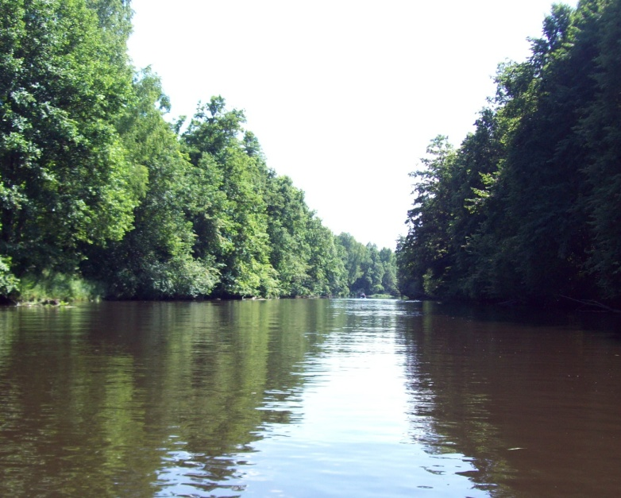
Друть отличается лесистыми берегами, не обратить внимание на которые просто не возможно. Все 295 км реки завораживают высотными деревьями и пением птиц. На реке имеется и Чигиринское водохранилище. Друть отлично подходит для сплава и другого отдыха на природе.

Правила безопасности
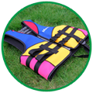
Соблюдение правил безопасности на воде сохранит жизнь и здоровье Вам и Вашей группе. Ознакомьтесь внимательно с техникой безопасности, памяткой участника водного похода и применением лекарственных средств.

Необходимо:
• Сообщить руководителю о неумении плавать перед началом сплава
• Выполнять указания руководителя группы
• Находиться в видимости друг друга
• Замедлять ход при приближении к препятствию
• Согласовывать разведение костра, отплытие от места стоянки, ловлю рыбалки с руководителем группы
Запрещается:
• Сплавляться на байдарках без спасательного жилета
• Перемещаться, стоять на байдарке или сидеть на верхней части корпуса
• Наклоняться за борт байдарки или выпрыгивать из нее
• Купаться с использованием байдарок
• Курить или употреблять алкогольные и наркотические вещества
• Врезаться в другие байдарки или совершать любые другие действия, которые могут привести к несчастному случаю
• Мусорить, рубить растущие деревья и приносить любой другой вред окружающей среде
Памятка участника водного похода
• Инструктор всегда готов помочь, обращайтесь к нему по всем вопросам.
• Будьте максимально собранными и ответственными, успех сплава зависит от каждого участника.
• Выполняйте технику безопасности и указания инструктора
• За аптечкой обращайтесь к инструктору, индивидуальные лекарства берите с собой
• Соблюдайте дистанцию между байдарками во время сплава
• Бережно относитесь к окружающей среде
Правила поведения в нештатных ситуациях
• При прохождении препятствий будьте готовы грести изо всех сил, разгружать байдарки по команде инструктора
• При ухудшении погодных условий будьте готовы к быстрой установке бивака/тента/палаток, разведению костра
• При опрокидывании судна будьте готовы спасать имущество всей группой
• При возникновении пожара необходимо полностью его погасить или вызвать пожарную службу
• При угрозе получения травм предпринимаются все возможные меры для избежания этой ситуации
Список необходимых вещей для участия в сплаве:
Основной комплект:
• Удобная обувь
• Футболка с длинным рукавом
• Дождевик или непромокаемую одежду
• Головной убор
• Солнцезащитные очки
• Перчатки
Дополнительный комплект:
• Теплая кофта/ветровка
• Сменные футболки, обувь, нижнее белье
• Носки
Личные вещи:
• Спальник, коврик, гермомешок *
• Аптечка с индивидуальными лекарствами
• Средства личной гигиены
• Туалетная бумага
• Документы
• Мобильный телефон в гермоупаковке
• Защитный крем от солнца, от обветривания
• Средство от комаров, мошек, клещей
• Фонарик
• Комплект посуды*
• Складной нож
* За исключением программ, где снаряжение предоставляется
Аптечка
В каждой группе есть аптечка, содержащая набор медикаментов и средств для оказания первой помощи при наиболее часто встречающихся в походах заболеваниях и травмах такие, как:
Перевязочные и вспомогательные материалы: Бинт стерильный, Cалфетки стерильные, Пластырь бактерицидный, Пластырь широкий (рулон), Термометр, Перчатки стерильные, Шприцы, Ватные палочки, Вата, Охлаждающий пакет «Снежок», Ножницы.
Аллергия: Супрастин в таблетках и ампулах
Боли: Кетанов в таблетках и ампулах, Цитрамон, Но-Шпа
Герпес: Ацикловир
Глаза: Сульфацил-натрия (альбуцид)
Горло: Фарингосепт, Фурацилин, Амброксол, Гексорал
Диарея: Лоперамид, Фталазол
Запор: Магния сульфат
Инфекция: Левомицетин, Амоксициллин
Насморк: Нафтизин
Ожоги: Пантенол, Олазоль
Отравление: Уголь активированный, Регидрон
Почки: Лазикс, 5-нок
Раны: Бепантен, Спасатель, Перекись водорода, Хлоргексидин, Левомеколь, Йод, Зелёнка
Сердце: Нитроглицерин, Валериана в драже
Температура, простуда: Парацетамол, Анальгин, Тера-Флю, аскорбиновая кислота, бальзам «Звёздочка»
Ушибы, растяжения: Випросал, Троксевазин, эластичный бинт
Шок: Дексаметазон в ампулах
Каждому участнику похода желательно иметь личную аптечку, в которой должны быть: бактерицидный лейкопластырь и индивидуальные лекарства.
Позвольте себе незабываемое путешествие прямо сейчас!
Звоните: +375 (29) 840 63 31

